Отчёт по лабораторной работе №9

Тема работы:
Асинхронные запросы с использованием Fetch API в веб-приложениях

Цель работы:
Освоить работу с асинхронными запросами в веб-приложениях, научиться получать и обрабатывать данные из внешних REST API, отображать их в динамическом интерфейсе и обрабатывать ошибки сети.

Краткий теоретический обзор Fetch API:
Fetch API — это современный интерфейс JavaScript для выполнения HTTP-запросов. Он используется для получения данных из внешних источников (например, с серверов или публичных API) без перезагрузки страницы.
Асинхронные запросы позволяют:
— загружать данные в фоновом режиме;
— отображать информацию динамически;
— реагировать на ошибки соединения;
— улучшать взаимодействие пользователя с сайтом.
Основные методы:
fetch(url) — отправка GET-запроса
response.json() — преобразование ответа в формат JSON
Асинхронность реализуется с помощью async/await, что делает код более читаемым и понятным.

Листинг программы (HTML + JavaScript):
<!DOCTYPE html>
<html lang="ru">
<head>
<meta charset="UTF-8">
<title>Асинхронная работа с Fetch API</title>
<style>
body {
font-family: Arial, sans-serif;
margin: 30px;
}
table {
border-collapse: collapse;
width: 100%;
}
th, td {
border: 1px solid black;
padding: 8px 12px;
text-align: left;
}
th {
background-color: #f2f2f2;
}
button {
margin-top: 20px;
padding: 8px 16px;
}
#loader {
font-style: italic;
color: gray;
margin-bottom: 10px;
}
#error {
color: red;
font-weight: bold;
}
</style>
</head>
<body>
<h2>Список пользователей (Fetch API)</h2>
<div id="loader"></div>
<div id="error"></div>
<table>
<thead>
<tr>
<th>ID</th>
<th>Имя пользователя</th>
<th>Email</th>
<th>Город</th>
</tr>
</thead>
<tbody id="userTable"></tbody>
</table>
<button id="reload">Обновить данные</button>
<script>
async function loadUsers() {
const loader = document.getElementById('loader');
const error = document.getElementById('error');
const tableBody = document.getElementById('userTable');
loader.textContent = 'Загрузка данных...';
error.textContent = '';
tableBody.innerHTML = '';
try {
const response = await fetch('https://jsonplaceholder.typicode.com/users');
if (!response.ok) throw new Error('Ошибка сети: ' + response.status);
const users = await response.json();
loader.textContent = '';
users.forEach(user => {
const row = document.createElement('tr');
row.innerHTML = `
<td>${user.id}</td>
<td>${user.name}</td>
<td>${user.email}</td>
<td>${user.address.city}</td>
`;
tableBody.appendChild(row);
});
} catch (err) {
loader.textContent = '';
error.textContent = 'Ошибка при получении данных: ' + err.message;
}
}
document.getElementById('reload').addEventListener('click', loadUsers);
loadUsers();
</script>
</body>
</html>

Скриншот результата:
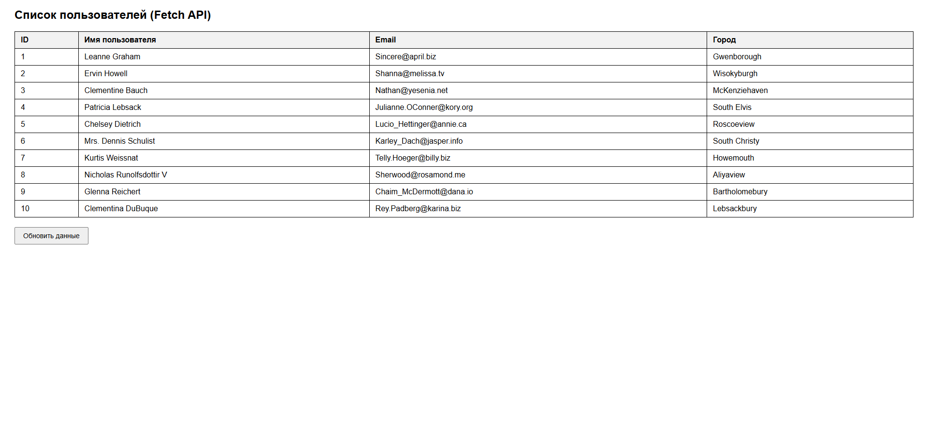

Выводы:
В ходе лабораторной работы:
— Освоены основы работы с Fetch API и асинхронными запросами (async/await);
— Получены данные с внешнего REST API (jsonplaceholder.typicode.com);
— Реализовано динамическое отображение данных в таблице;
— Отработана обработка ошибок сети и повторная загрузка данных;
— Получены практические навыки интеграции API в веб-интерфейс.
Трудности: Возникали при обработке ошибок и отображении загрузки, но они были решены с помощью конструкции try...catch и текста "Загрузка данных...".

